实验报告
专业： 海洋科学
姓名：
学号：
日期： 2024.12.1
地点： 海工楼

课程名称： 海水分析化学与实验 指导老师： 孙瑜霞 成绩：________________
实验名称： 海水中pH的测定
同组学生姓名： 魏元瀚

一、实验目的与要求
1.掌握用电位法测定海水pH的方法和原理。
2.了解pH计的简单构造原理和使用方法
3.掌握紫外分光光度法测量海水中pH的方法和原理
二、实验原理与内容
实验采用复合电极法测定海水种的pH，溶液中的pH值与测量电动势之间存在线性关系。溶液的pH与电极测到的电动势有如下线性关系：

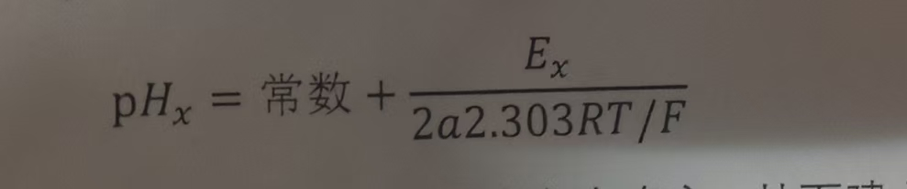
该常数值可以通过已知pH值得缓冲溶液确定，从而建立起电极的工作曲线。再根据工作曲线和在位置溶液中测量得到的电势来计算出未知溶液的pH值。
在一定的 pH范围内，在海水试样中加入酸碱指示剂，酸碱指示剂在不同的 pH值下的解离反应程度不同。解离反应两端的酸碱指示剂的最大吸光系数不同,因而导致实际的吸光度会受到指示剂中两种组分的浓度比影响。通过分光光度计来检测吸收度后计算可得出。所选用的指示剂为m-甲酚紫钠盐(pH7.8-8.0)。
三、实验设备与材料
所需仪器
1． pH计 1台
2．紫外可见分光亮度计 1台
3． 10cm比色 2个
4．移液枪 1支
5． 50ml 烧杯 4只
试剂
1．标准pH缓冲溶液（NBS scale），pH=4.008( 25^℃)pH=6.864 ,pH=9.182。有效期为1个月。
2． 标准 pH 缓冲溶液（total scale），Tris buffer （pH＝8.0893），AMP buffer( p H= 6.7866)
四、实验方法与步骤
电极法测量：
（1）用NBS scale的标准溶液标定电极系统，后测量待测溶液，记录读数
（2）用 tris buffer 和 AMP buffer 标定电极系统，测量待测溶液，记录读数光谱法测量：
光谱法测量：
（1）开启恒温槽设定温度为25℃±0.05℃，恒温待测海水样品、指示剂及测量仪器分光光谱仪（本实验温度条件皆设定为25℃）。
（2）设置紫外分光光度计的测试波长为434、578、730nm，石英比色皿中加入去离子水进行归零。归零后若无问题即可进行测量样品。石英比色皿放置入仪器前需先以拭镜纸擦拭外围。
（3）取恒温至25℃的样品，充分润洗石英比色皿2～3次，装入适当的量放进分光光度计测定434、578、730nm波长下的吸光值并纪录之。
（4）使用移液枪取甲酚紫指示剂加入石英比色皿，样品海水与指示剂充分混合后擦拭石英吸光槽，放入仪器内测量434、578、730nm波长下的吸光值并记录，所加入指示剂的量应使混合后样品吸光度介于0.4～1.0之间（约为0.05ml，）依吸光度情况具体调整用量并记录）。重复上述步骤4-5，直至做完所有样品。
五、实验结果与分析
1.电极法测量所得数据如下

NBS:
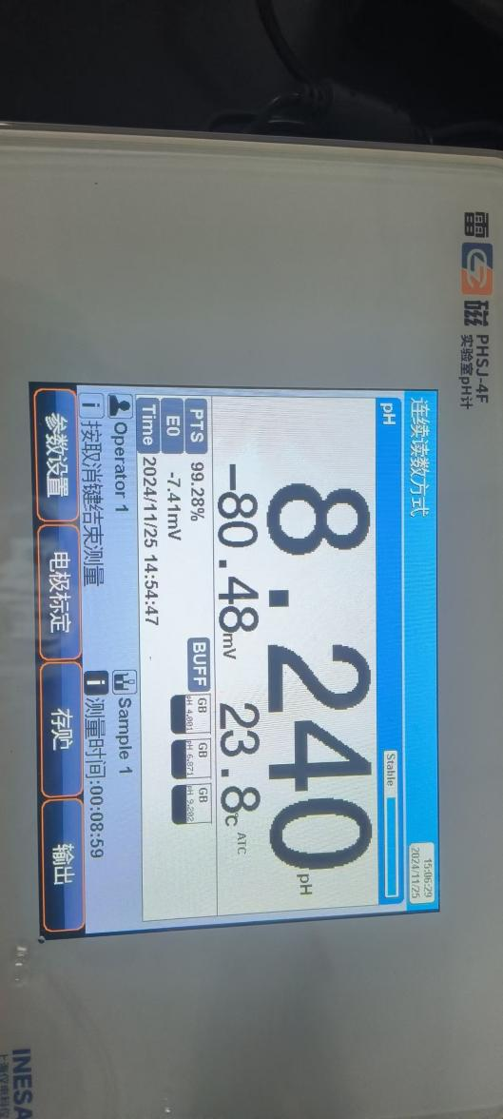
Total scale： 制得曲线pH=6.806-0.018Ex
带入得pH=8.255

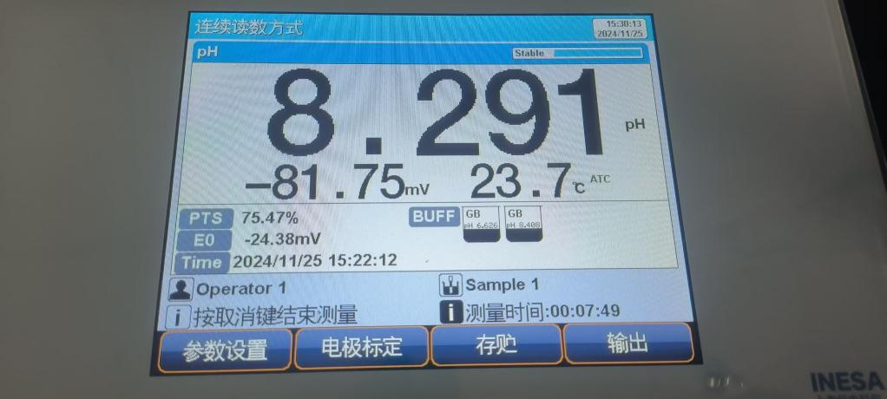

2.光谱法测量所得数据如下
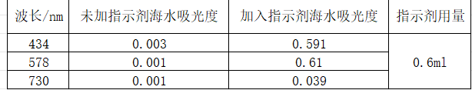

结果计算：
NBS Scale：8.24
Total scale：

光谱法
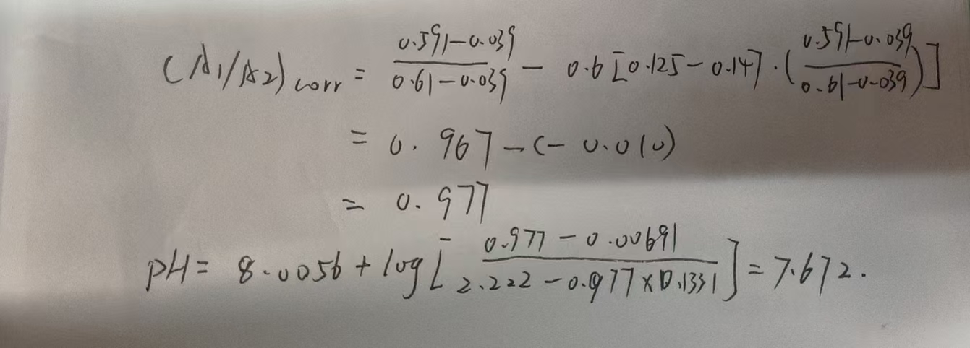
- 思考题
- 不一致，因为NBS用的是理论公式，而total scale测得的是自己制作的标准曲线
- 更接近NBS。在大多数情况下，光谱法测量所得的pH值会更接近于 NBS scale。这是因为光谱法通常使用标准缓冲溶液进行校准，这些缓冲溶液的pH值是基于NBS scale定义的。
- （1）仪器本身误差
- 操作误差
- 样品本身误差
- 数据处理误差

